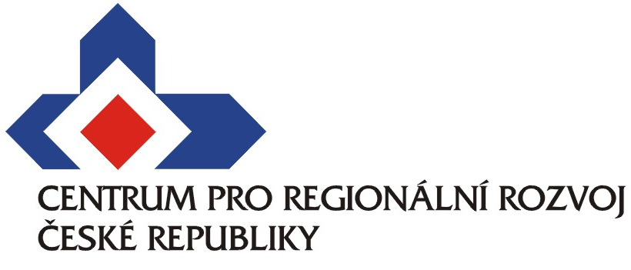

Tisková zpráva, 5. března 2012, Praha
Centrum pro regionální rozvoj ČR podepsalo memorandum s Magistrátem hl. m. Prahy o spolupráci při podpoře malých a středních podnikatelů v Praze
V rezidenci pražského primátora bylo 5. března 2012 odpoledne slavnostně podepsáno memorandum o spolupráci na projektu Akcelerace – program podpory podnikání, který začátkem letošního roku spustila pražská radnice. Cílem tohoto projektu a spolupráce účastníků memoranda je všestranná podpora podnikání pro drobné, malé a střední podnikatele a živnostníky na území hlavního města Prahy.
Mezi partnery projektu je také Centrum pro regionální rozvoj ČR, které je jedním z hostitelských pracovišť pro českou část sítě Enterprise Europe Network. Tato síť byla založena Evropskou komisí s cílem podporovat malé a střední podniky a dnes působí již v padesáti zemích světa, tedy nejen na území Evropské unie, ale i výrazně za jejími hranicemi.
Pracoviště Enterprise Europe Network při CRR ČR má na starosti právě poradenství pro podnikatele na území Prahy a Středočeského kraje. „Centrum pro regionální rozvoj se tak stává přirozeným partnerem projektu Akcelerace, k němuž může přispět tím, co již úspěšně dělá od roku 2008 – tedy individuálním poradenstvím, pořádáním seminářů a vydáváním informačních letáků a publikací o podnikání v Evropské unii se zaměřením především na právní a daňovou problematiku, ale také zprostředkováváním obchodních nabídek a poptávek pro české firmy nebo účasti českých firem na mezinárodních obchodních burzách a veletrzích,“ shrnuje důvody zapojení CRR ČR do projektu jeho generální ředitelka Markéta Reedová.
Pro bližší informace k zapojení CRR ČR do projektu Akcelerace poskytne tajemník CRR ČR Vilém Řehák (rehak@crr.cz, tel.: 732 803 615).

Centrum pro regionální rozvoj ČR je příspěvkovou organizací Ministerstva pro místní rozvoj ČR, jehož základním cílem je pomoc při úspěšné realizaci projektů spolufinancovaných ze Strukturálních fondů Evropské unie. CRR působí jako zprostředkující subjekt pro Integrovaný operační program a Operační program Technická pomoc. V rámci této činnosti zabezpečuje konzultační činnost pro zájemce a zpracovatele projektů, pořádá informační semináře, pomáhá realizátorům projektů při realizaci výběrových řízení na jednotlivé dodavatele dle pravidel EU a kontroluje a monitoruje realizaci jednotlivých projektů. CRR dále působí jako kontrolní subjekt pro všechny operační programy v rámci Cíle 3 (Evropská územní spolupráce). Vedle těchto činností CRR zajišťuje systémovou infrastrukturu pro provoz monitorovacího systému realizace projektů spolufinancovaných z fondů EU, má na starosti správu Regionálních informačních servisů (www.risy.cz) a Mapového Serveru Centra pro regionální rozvoj (http://mapy.crr.cz) a je hostitelskou organizací pro jedno z pracovišť evropské sítě na podporu podnikání Enterprise Europe Network. Od roku 2011 se CRR také podílí na realizaci soutěží Vesnice roku a Historické město roku.

